10 ПРАВИЛ ДЕТСКОЙ ДВИГАТЕЛЬНОЙ АКТИВНОСТИ
от доктора Комаровского

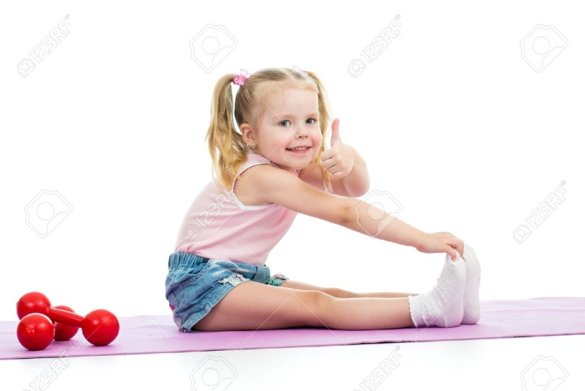
1. Начинай вовремя
Вовремя — это значит с периода новорожденности. Простейшие упражнения (без усилий гнем и вращаем всё, что сгибается и вращается), выкладывание на животик, массаж, купание в большой ванне — всем этим надо заниматься регулярно и с момента рождения.
2. Не торопи и не торопись
Каждому двигательному навыку свое время, но время это, а зачастую и очередность формирования навыков, индивидуальны. Медицинская наука выявляет вполне определенные закономерности, но пусть они волнуют врачей! Не получается — потерпите. Это не болезнь, с максимально возможной вероятностью — просто еще время не пришло. Не хочет садиться, не хочет переворачиваться, не хочет идти без маминой ручки — это почти всегда не проблема, связанная с телесным здоровьем ребенка, а проблема, связанная с психическим здоровьем торопящихся взрослых.
3. Обеспечь регулярность
Изо всех сил старайтесь сделать так, чтобы ребенок имел возможность для постоянных физических нагрузок. Нормально — это купание каждый день, прогулки каждый день, активные игры — каждый день. Ненормально и даже опасно — кубики, пирамидки и мультфильмы каждый день, а интенсивные прогулки по воскресеньям.
4. Избегай преждевременных вертикальных нагрузок на позвоночник
Не поощряйте сидение и стояние детей первого года жизни. Не запрещайте, но и не помогайте! Не помогайте садиться, не помогайте вставать! Всячески поощряйте и стимулируйте ползание. Не увлекайтесь вертикализирующими устройствами (ходунки и т.п.).
5. Сделай так, чтобы захотелось самому
Ваша задача — так организовать уход, игры и общение с ребенком, чтобы ему захотелось освоить некий двигательный навык. У вас в руках нечто яркое-симпатичное, и дитя уже протягивает ручки — потому что есть к чему протягивать! Положили на животик, а перед ребенком поставили красивую игрушку — вот мы уже и пытаемся доползти, потому что есть куда ползти и ради чего!
6. Безопасность, безопасность и еще раз безопасность!
Обеспечение детской безопасности всегда и везде — это вообще главное правило ответственного родительства. Накладки на острые углы, фиксаторы на дверцы шкафчиков, электрические провода и розетки, отсутствие доступа к горячему, острому, скользкому и т.д. и т.п. Особое внимание — безопасности глазами ребенка: опуститесь до уровня детских глаз, лягте на пол и оглянитесь — сразу увидите много интересного — острый угол мягкого дивана, торчащие провода и т.д.?
7. Создай условия
Обеспечьте жизненное пространство для реализации двигательной активности: уберите ненужную мебель, выделите место и обустройте спортивный уголок; нет места в доме, значит, пора во двор. Позаботьтесь о спортивном инвентаре — шведская стенка, кольца, перекладина, мяч, обруч, скакалка ...
8. Будь примером
Копировать поведение взрослых — инстинктивная потребность всех детенышей без исключения. Не ленитесь — поползайте, подпрыгните, бросьте, пробежитесь, поприседайте — в общем, покажите, как надо. Да и вам это очень полезно!
9. Поощряй естественные движения
Человеческое тело вообще, конкретные мышцы и суставы в частности созданы Природой для выполнения совершенно определенных движений. Ползать, приседать, наклоняться, бросать, бежать, прыгать, — это естественные движения, ребенок готов к ним физиологически. Кувыркаться, садиться на шпагат, плавать — это движения неестественные, без них вполне можно обойтись. Это вовсе не означает, что они не нужны, но осваивать упомянутые навыки лучше под руководством специалистов.
10. Позаботься о спортивной форме
Хорошая спортивная форма позволяет не думать о ней и не замечать ее во время занятий. Натуральные материалы, ничего не давит и не трет, нигде не расстегивается и не сползает. Современный одноразовый подгузник — самый простой, доступный и удобный вариант спортивной формы для детей раннего возраста.
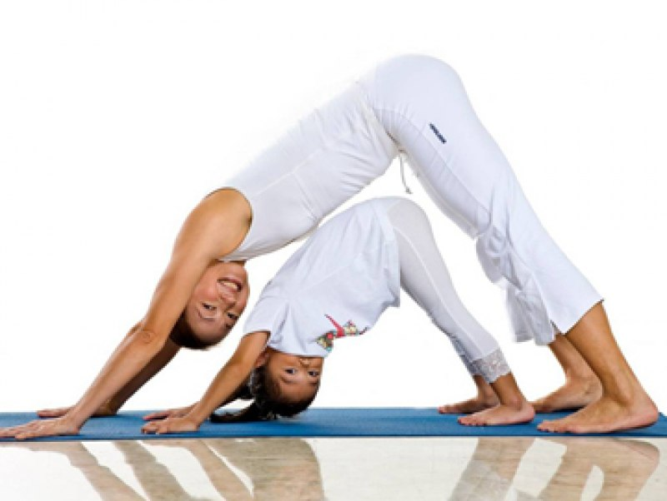
Будьте здоровы!

